Тематический урок по теме "Моя малая Родина".
«Люблю. Надеюсь всей душой:

Пусть пролетят столетья мимо,

Но Павловск, светлый и большой,

Жить будет, музами хранимый!»

(Наталья Бондарева)
Государственный музей-заповедник «Павловск».

Цель: воспитание у учащихся чувство глубокого патриотизма и любви к своей малой Родине, углубление знаний о своем крае.
Задачи:

- Систематизировать знания учащихся о родном крае.
- Расширение жизненного кругозора.
- Пробуждение любви и уважения к историческому прошлому и настоящему своего края.
- Создать условия для формирования собственного отношения к своему городу.

Содержание темы:

- Государственный музей-заповедник «Павловск»
- Павловский парк
- История Павловского дворца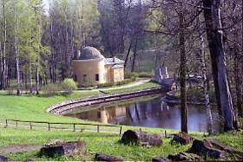
- Названия города
- Планировка города
- Настоящее города 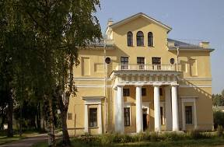
- Владельцы Павловского дворца.

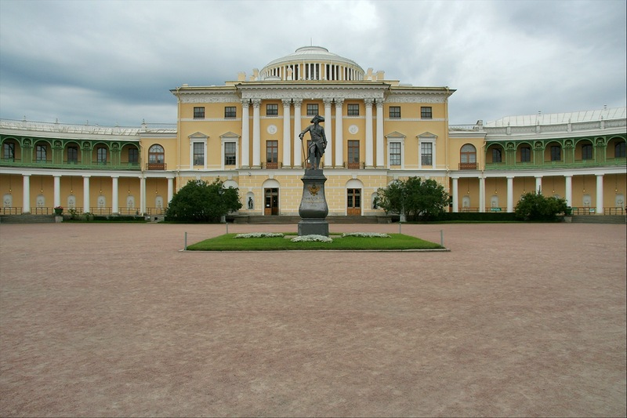

Государственный музей-заповедник «Павловск»

Памятник мировой архитектуры и дворцово-паркового искусства. Включает в себя дворцово-парковый ансамбль конца XVIII — начала XIX веков, бывшая загородная царская резиденция. Превращён в музей после национализации в 1918 году. Современный статус музей-заповедник получил в 1983 году.

В состав музея-заповедника входит:

Павловский парк является одним из крупнейших пейзажных парков, как России, так и Европы (около 600 га)]. Композиция парка включает 7 ландшафтных районов: Придворцовый, Долина реки Славянки, Большая звезда с долиной прудов, Старая Сильвия, Новая Сильвия, Парадной поле и Белая Берёза. Украшением парка служат павильоны классического характера: Храм Дружбы, Колоннада Аполлона, Вольер, Холодная баня, Круглый зал, Розовый павильон; пасторального: Молочня, Пиль-башня; мемориальные: Памятник родителям, Мавзолей супругу-благодетелю, мосты над Славянкой, мраморная и бронзовая скульптура. Коллекция русской бронзовой скульптуры входит составной частью в ансамбль Старой Сильвии. Дворцовые помещения и парковые павильоны строились и оформлялись с учётом окружающего ландшафта.
Павловский дворец (1780—1786, архитекторы Чарлз Камерон, Винченцо Бренна, Андрей Воронихин) — памятник архитектуры русского классицизма, центр дворцово-паркового ансамбля. Дворец полностью восстановлен после Великой Отечественной войны. Состоит из основного здания и боковых флигелей, соединённых с ним галереями-переходами. Во дворце можно увидеть Египетский и Парадный вестибюли, Итальянский, Греческий, Кавалерский, Танцевальный залы, Большой или Тронный зал, Зал войны и Зал мира, Картинную галерею, Библиотеку Павла и другие помещения.

История Павловского дворца

Поставленный на высоком берегу Славянки, дворец Камерона состоял из центрального трёхэтажного корпуса, близкого по форме кубу, и симметрично расположенных боковых полутораэтажных флигелей служебного назначения. Их соединяли полукруглые открытые одноэтажные галереи-переходы, украшенные колоннами, образуя перед главным фасадом, обращённым на юго-восток, небольшой парадный двор, куда по великолепной Тройной липовой аллее, подходящей к дворцу, подъезжали гости Павловска, Во втором этаже центрального корпуса размещались, как и обычно в усадебных постройках, парадные покои, в первом находились жилые комнаты, а в третьем — полуслужебные помещения. Боковые флигеля были отданы под хозяйственные службы: здесь располагались кладовые, кухни, комнаты для прислуги и т.д. Дворец, выросший на месте деревянного Паульлюста, разобранного по настоянию Камерона, строился довольно быстро: начатый в 1782 году, он был завершён через четыре года.

Названия города

За свою историю город не раз менял название:
Павловское село — с 12 декабря 1777 года по 12 ноября 1796 года. Названо в честь первого владельца села Великого князя, в дальнейшем императора Павла I.
Павловск — с 12 ноября 1796 года по 1918 год. Переименовано, в связи с повышением статуса села до города.
Слуцк — с 1918 года по 23 января 1944 года. Переименован в честь революционерки Веры Слуцкой, погибшей годом раньше в окрестностях города.
Павловск — с 23 января 1944 года. Возвращено историческое название.

Планировка города

Центром Павловска является Павловский дворец. 2/3 территории города занимает Павловский парк, расположенный к северу от дворца. До 1917 года никакого разделения, никакой границы между городом и дворцово-парковым ансамблем не существовало. Всё принадлежало одному хозяину. Сейчас по южной и западной границе парка проходит центральная магистраль города — Садовая улица (до 1783 года — Фёдоровская дорога, 1783—1918 — Царскосельская дорога, в советское время — улица Революции). На восток она ведёт к деревням Фёдоровское и Ям-Ижора на Московском шоссе (М10). На западе — к Павловскому железнодорожному вокзалу и далее к городу Пушкину. Весь город Павловск находится к югу от улицы Садовой. Западной границей Павловска является железная дорога Санкт-Петербург — Витебск. От центра на юг идёт улица Мичурина, ведущая к Коммунару и Гатчине на Киевском шоссе
Город Павловск является Государственным музеем-заповедником и находится в составе Пушкинского района Санкт-Петербурга. Расположен на реке Славянке в 25 км к югу от центра Санкт-Петербурга и в 3 км к юго-востоку от районного центра Пушкина. Железнодорожная станция Павловск.

Настоящее города

В 1946—1973 годах реставраторам под руководством Анатолия Трескина пришлось произвести поистине гигантскую работу. В Павловске была создана настоящая школа отечественной музейной реставрации. В 1957 году открыты для посетителей первые залы восстановленного Павловского дворца. В 1978 году Павловск стал первым возрождённым из руин дворцово-музейным комплексом пригородов Ленинграда. Реставрационные работы идут до сих пор.

В 2005 году ликвидирован Павловский район, а территория города включена в состав Пушкинского района Санкт-Петербурга.
Население города в 2010 г. составило 16087 чел.
Сегодня в Павловске промышленность развита слабо. Среди производственных предприятий: Санкт-Петербургский картонно-бумажный комбинат, Павловская кожгалантерейная фабрика. В основном город живет за счет туризма.
Дворцово-парковый ансамбль Павловского дворца, а также исторический центр города включены в объект Всемирного наследия ЮНЕСКО «Исторический центр Санкт-Петербурга и связанные с ним комплексы памятников».

Владельцы Павловского дворца.

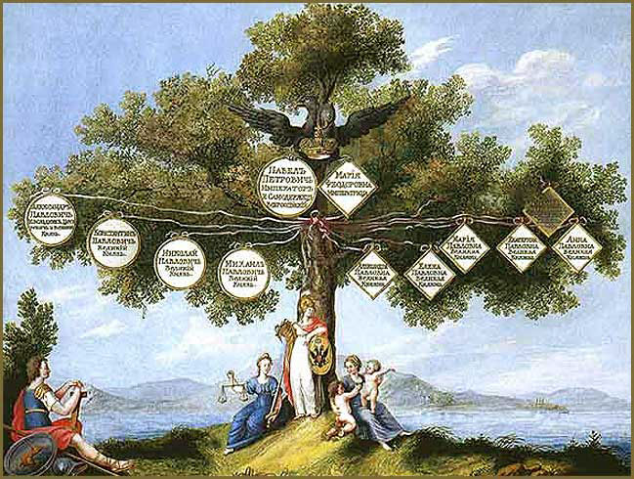

Павел Петрович и Мария Федоровна
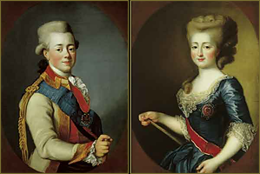
В дальнейшем дворец в Павловске был целиком на попечении нежно любившей Павла Марии Федоровны. Павловск стал главным детищем этой умной, талантливой, целеустремленной и энергичной императрицы, которому она посвятила сорок лет своей жизни и отдала все силы. Павловск был, безусловно, венцом творений этой великой женщины. Прожив шестьдесят семь лет, родив и воспитав десять детей, пережив трагическую смерть Павла I, она сделала все для того, чтобы идиллический, в духе Жан-Жака Руссо, Павловск стал заметным явлением в последующей культурной жизни России
В.К.Михаил Павлович
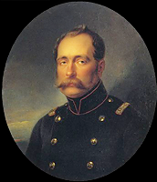
В 1801-1828 годах Павловск оставался местом тихого уединения вдовствующей императрицы Марии Федоровны. Она скончалась 24 октября 1828 года, и Павловский дворец перешел во владение младшему сыну Павла I и Марии Федоровны Великому князю Михаилу Павловичу.

Самым важным событием в истории Павловска времен Великого князя Михаила Павловича было проведение железной дороги в Павловск и строительство Музыкального вокзала. Михаил Павлович дал разрешение на прокладку ветки железной дороги прямо в парк, в район Большой звезды. Для привлечения публики из Петербурга в Павловском вокзале стали давать концерты, которыми первоначально сопровождались обеды в Большом зале.

В.К. Константин Николаевич
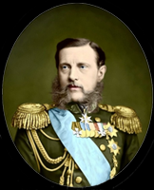
Затем Павловск перешел во владение ко второму сыну Николая I - Великому князю Константину Николаевичу, который владел Павловском до 1892 года и многое сделал для его процветания. Многие парковые сооружения были заново отремонтированы, проделана большая работа по расчистке парка, сильно заросшего при Михаиле Павловиче, осуществлено много новых посадок, приведены в порядок дороги. Дворцовые оранжереи, прежде запушенные, ожили и обогатились редкими растениями и цветами. В живописных уголках парка для удобства гуляющих были поставлены скамейки и даже столики.

Константин Николаевич способствует открытию в Павловске в 1876 году Магнитной и Метеорологической обсерватории, которая была построена на дальней восточной границе Павловского парка. Город Павловск при Великом князе обогатился массой красивых дачных домов. В связи с развитием железной дороги Павловск становится модным дачным местом для петербургской интеллигенции.
"В обществе, благодаря нашему легкомыслию и всяческой небрежности, сохранились предания не столько о нравственных качествах его, достойных подражания и благородной памяти потомства, сколько об его острословии и о неумолимой строгости в соблюдении воинских форм. Впрочем, великий князь считал долгом скрывать лучшие стороны души своей и большинству современников казался человеком преимущественно вспыльчивым, шероховатым, даже страшным. А между тем он был, прежде всего, человек добрый и сверх того — необычайно честный и правдивый, пламенно-преданный своему брату-государю и своему Отечеству. По природной горячности нрава он иногда требовал того же и в той же степени от других. Вот почему таким, каким он был, знали его в сущности немногие, только близкие к нему люди, да те, которые обращались к нему с просьбою в своих трудах, и никогда не получали отказа. В сём последнем рука его была неоскудевающая". Пётр Иванович Бартенев, издатель «Русского архива»
В.К. Константин Константинович
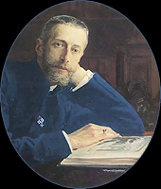
После его кончины Павловск перешел во владение к его сыну Великому князю Константину Константиновичу, выделявшемуся в семье Романовых своими исключительными талантами. Смерть любимого сына подорвала здоровье Константина Константиновича, страдавшего астмой. Он умер в Павловске в своем кабинете 2 июня 1915 года и отпет в дворцовой церкви.

Князь Иоанн Константинович
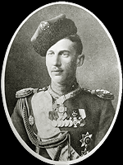
Хозяином дворца стал старший сын Константина Константиновича Иоанн Константинович, тоже человек военный. После Февральской революции 1917 года Временное правительство объявило царские дворцы народным достоянием, но серьезно национализацией не занималось. В Павловском дворце продолжали жить его владельцы - Иоанн Константинович с семьей, его братья, сестра Вера и тетка - вдовствующая греческая королева Ольга Константиновна.

В 1918 году последний владелец Павловска Иоанн Константинович вместе с братом Игорем и Великой княгиней Елизаветой Федоровной, сестрой императрицы, трагически погибли в шахтах Алапаевска.

